МОУ «Большегрызловская средняя общеобразовательная школа»

Тема: «Возможность выращивания грибов на пришкольном участке»

Авторы:
Вальков Илья 7 кл.
Сыричко Роман 8 кл.

,

Руководитель: Новожилова Наталья Викторовна,
учитель химии и биологии
МОУ «Большегрызловская СОШ»,
руководитель школьного экологического объединения

д. Большое Грызлово
2016 г.
Оглавление
Введение 3
Экспериментальная работа 5
1.Первый этап эксперимента выбор объекта исследования 5
2. Второй этап эксперимента выбор опытного участка 6
3.Третий этап- получение вытяжки спор и распределение ее на выбранных участках 6
4.Четвертый этап - наблюдения за опытными участками. 7
5.Пятый этап – анализ собранных фактов. 8
Заключение 9
Список используемой литературы 11
ПРИЛОЖЕНИЯ 12

Введение
Деревня Большое Грызлово находится на юге Московской области. Испокон веков на опушках и в лесах, окружающих деревню, местные жители собирали много разных грибов и ягод. Заинтересовавшись этим вопросом, и прочитав полевой справочник-определитель Романа Ласукова «Грибы», также найдя дополнительную литературу в Интернете, мы выяснили, что грибы можно не только собирать, но и выращивать в домашних условиях.
Актуальность
Многие люди, проживающие в больших городах, не имеют возможности ходить в лес за грибами. Они вынуждены покупать либо шампиньоны и вешенки, стоящие достаточно дорого и не всегда свежие, либо замороженные или законсервированные лесные грибы.
Также было выяснено, что несколько лет назад члены кружка «Юнэк» (1) нашей школы уже занимались вопросом выращивания лесных грибов на пришкольном участке. Однако результаты работы оказались отрицательными: грибы не выросли. Поэтому эксперимент был приостановлен. Однако, изучая информацию о грибах, мы пришли к выводу, что лесные грибы все же можно выращивать самостоятельно, как выращивают шампиньоны и вешенки. Выращивание лесных грибов на пришкольном участке и стало темой нашего исследования.

Цель проекта:
выяснить возможность выращивания грибов на пришкольном участке с последующей возможностью сбора урожая.
Задачи проекта:
1.Изучить необходимую литературу по классификации, строению, жизнедеятельности и выращиванию грибов.
2.Проанализировать историю эксперимента из архива научного клуба «Юнэк» (1). Понять, почему опыт клуба «Юнэк» заканчивался провалом.
3.Повторить опыт самостоятельно, учитывая ошибки и результаты предыдущих экспериментов.
4.Сделать выводы о возможности выращивания лесных грибов в условиях приближенных к естественным на основе поставленных экспериментов.
Методы исследования:
1. Изучение научной литературы
2. Анализ результатов работы «Юнек».
3. Экспериментальная работа.
4. Наблюдение.
5. Опрос окружающих.

Гипотеза:
Лесные грибы возможно выращивать на пришкольном участке при соблюдении необходимых условий.

Экспериментальная работа
Первый этап -выбор объекта исследования.
Второй этап -выбор опытного участка.
Третий этап- получение вытяжки спор и распределение ее на выбранных участках.
Четвертый этап -наблюдения за опытными участками.
Пятый этап – анализ собранных фактов.
После изучения научной литературы о грибах были определены три известных способа самостоятельного выращивания грибов:
- Шляпки старых грибов, содержащих споры, высушить и использовать в качестве посевного материала [2].
- Шляпки старых грибов, поместить в воду на несколько часов, полить этой водой участок земли под деревьями [2].
- Лесную почву (гумус) с грибницей, предварительно высушить, затем использовать для посадки на участке [2].
В данной работе использовался второй вариант приготовления вытяжки.

1.Первый этап эксперимента выбор объекта исследования
Для эксперимента был выбран съедобный гриб подберезовик, широко распространенный лесах Южного Подмосковья .
Систематическое положение Подберезовика обыкновенного
Царство: Грибы
Отдел: Базидиомикота
Класс: Агарикомицеты
Подкласс: Агарикомицетовые
Порядок: Болетовые
Семейство: Болетовые
Род: Лекцинум
Вид: Подберёзовик обыкновенный
Латинское название Leccinum scabrum
Внешнее строение Подберезовика обыкновенного

Шляпка подберезовика достигает 15 сантиметров в диаметре (3). У молодых грибов форма шляпки выпуклая с возрастом приобретает подушкообразную форму. Цвет шляпки чаще всего серый или серо-буроватый, иногда встречаются грибы черного, белого или пятнистого цвета. Длина ножки до 20 сантиметров и до 3 сантиметров в диаметре, белого цвета с серыми, белыми, бурыми или черными чешуйками продолговатой формы. Мякоть гриба белая, на изломе розовеет или не меняет цвета, почти без запаха.

Предположение: подберезовик чаще всего встречается в березовых лесах или в лесах, смешанных с березой.

2. Второй этап эксперимента выбор опытного участка
Для подтверждения данного предположения были выбраны два участка: №1 размер 10х10 м²в близи березы, с южной стороны пришкольного участка;
№2 размер 10х10 м² с западной стороны, где нет берез, но присутствуют сосны и ели (4) .

3.Третий этап- получение вытяжки спор и распределение ее на выбранных участках

Для получения вытяжки спор было выбрано старое плодовое тело подберезовика обыкновенного, принесенное накануне из леса, т.к. в старых грибах споры полостью сформировались и созрели. Гриб измельчили (5), залили отстоянной водопроводной водой комнатной температуры и настояли 2 часа. За это время споры вышли из трубочек, а мякоть слегка уплотнилась сверху (6). Далее содержимое отцедили через редкую ткань и разделили на 2 части.
Вытяжки спор были внесены на два участка в сентябре 2015года(7):
- участок №1 10х10 м² находился с южной стороны пришкольной территории МОУ «Большегрызловская СОШ», в фитоценоз которого входила береза;
- аналогичный участок № 2 находился с заподной стороны школы, в его фитоценозе берез не было даже по отдали(8). Наблюдения за подконтрольными участками возобновили в конце июля 2016 г., в то время, когда грибники стали приносить из леса подберезовики.

4.Четвертый этап - наблюдения за опытными участками.
Результат долгое время был отрицательным.
Изучив документы экспериментальной работы «Юнэк» предыдущих лет сделали выводы, что все условия для прорастания спор грибов были соблюдены, а значит, есть другие причины, по которым результат работы оказался отрицательным. В связи с этим была выдвинута подгипотеза, что грибы вырастали, но были собраны жителями деревни Большое Грызлово.

Опрос учащихся и местных жителей
Анализ опроса среди местных жителей показал, что грибы в пищу в течение 2012-14 годов употребляли даже те поселяне, кто не мог в силу возраста ходить в лес за грибами.
С 2012 года они замечали на северной территории школы подберезовики среди прочих грибов место закладки предыдущих опытов (4).
После опроса грибников, мы задались целью обнаружить подберезовики на ранее заложенном участке и новых закладках. Ежедневно со 2 по15 сентября текущего года проводились поиски грибов на подконтрольной территории, но они не встречались. Мы нашли их там, но только тогда, когда обследование проводилось до начала уроков (10). Наконец 15 сентября поиски увенчались успехом. На участке №1 было найдено 3 небольших подберезовика и 2 подберезовика на ранее заложенном участке, на участке №2 грибы не были найдены. Найденные грибы небольшие от 7-10 см в длину, размер шляпок от 4 до 6 см, это подтверждает, что грибы растут, но их собирают ежедневно и неоднократно.

5.Пятый этап – анализ собранных фактов.
Результаты исследования
1. Через год после начала эксперимента на территории пришкольного участка №1 были собраны плодовые тела грибов подберезовиков, выращенные в ходе нашего эксперимента, тогда как на втором участке грибов не обнаружено.
2. В результате предыдущих экспериментов грибы также вырастали, но были собраны жителями деревни, которые и не подозревали о том, что эти подберёзовики являлись частью опыта поставленного членами кружка «Юнэк».

Выводы
В ходе эксперимента были расширены знания о грибах, их строении и жизнедеятельности. Выращивать грибы путем посева спор на пришкольном участке возможно, но только в условиях приближенных к естественным. Подберезовик обыкновенный в отличие, от шампиньонов и вешенок требует подбор биоценоза, в котором необходимым условием является наличие берез, так как они создают симбиоз. Результат не был достигнут тому, что исследовательская группа «Юнэк» не проводила постоянные наблюдения за участком.

Заключение
Как мы уже знаем, в деревне Большое Грызлово водится много различных грибов и ягод. Так почему же не просто собирать грибы, а вырастить их?
Целью исследовательской работы являлось выяснить возможность выращивания грибов на пришкольном участке и оценить эффективность и продуктивность данного проекта.
В ходе проведенного исследования были выполнены следующие задач:
  - в результате изученной научной литературы получены теоретические знания необходимые для осуществления проекта:
– изучены методики и способы выращивания грибов в искусственных условиях ;
- выделен необходимый посадочный материал - вытяжка из старых грибов; вытяжка из сушеных грибов; пересадка части грибницы с почвой;
- выявлены оптимальные условия для выращивания обабка – наличие на участке березы.
  - в результате анализа опыта прошлых лет, были выявлены недостатки проекта – человеческий фактор и форс-мажорные обстоятельства;
  - в ходе нынешнего эксперимента результат получен – грибы выросли;
  - в ходе поставленного эксперимента удалось подтвердить возможность выращивания грибов в искусственных условиях.
Таким образом, доказана реальная возможность выращивания грибов в искусственных условиях – в агроценозе.
Практическая значимость проекта выражается в том, что человек способен, подобрав нужные условия и материал, выращивать самостоятельно грибы. При этом:
1.Экономить время – отсутствие необходимости идти в лес для поиска.
2. Материальная экономия – отсутствие необходимости приобретения продукта в магазинах и на рынке.
3.Контроль качества – самостоятельно подбираем условия, близкие к экологически чистым.
4. Экологическая значимость – сохранение многообразия лесного биоценоза.

Список используемой литературы

- Грибы. Карманный определитель. Роман Ласуков – М.:Лесная страна, Изд. 2-е, изм., 128 с., с илл. – (Полевые справочники-определители. Средняя полоса Европейкой части России) 2011г.
- Биология. Бактерии, грибы, растения. 6 кл.:учебн. для общеобразоват. Учреждений/В.В. Пасечник.-9-е изд., стереотип.-М.:Дрофа, 2006.-272 с.: ил.
- Fb.ru – публицистический сайт. Раздел Домашний уют и садоводство. Статья Оксаны Колчиной «Выращивание белых грибов в домашних условиях. Технология выращивания грибов»
Ссылка на статью: http://fb.ru/article/157909/vyiraschivanie-belyih-gribov-v-domashnih-usloviyah-tehnologiya-vyiraschivaniya-gribov
- Сайт «Грибы на сайте mkgs.ru» Раздел «Выращивание подберезовиков. Ссылка на статью: http://www.mkgs.ru/podberezovik.php

ПРИЛОЖЕНИЯ
Приложение 1.

Фрагмент текста. « Анализ опыта выращивания грибов подберезовиков». Архив «Юнэк» май 2014г.

В 2011г. - получены экспериментальные образцы спор.
В 2012 г. -на экспериментальный участок высажены споры грибов.
Результаты: грибы не обнаружены
В 2013 г. -повторение опыта
Результат: грибы не обнаружены.
В 2014 г. - эксперимент приостановлен.

Приложение 2.

Фрагмент текста «Методика приготовления вытяжки грибов»

1. Заготовить шляпки старых грибов, содержащих споры, высушить их и затем можно использовать такие шляпки в качестве посевного материала.
2. Взять шляпки старых грибов подберезовиков, поместить их в воду на несколько часов, а затем полить этой водой участок земли под деревьями, где будут расти подберезовики.
3. Заготовить лесную почву (гумус) с грибницей подберезовиков, предварительно высушить ее и затем использовать для посадки подберезовиков на участке.
В данном случае использовался 2 способ извлечения посевного материала. Для извлечения большего количества спор шляпки грибов были измельчены. Но для большей уверенности, в почву внесли не только вытяжку, но и сами измельченные шляпки.

Приложение 3
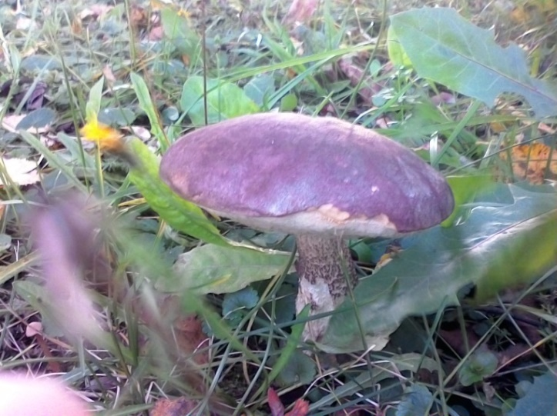

Фото подберезовика обыкновенного (Интернет-ресурс)

Приложение 4.
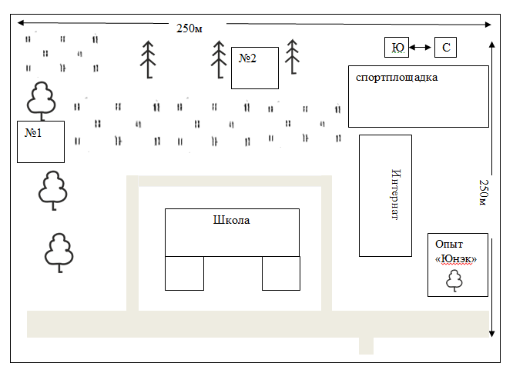
Рис.2. Схема пришкольной территории МОУ «Большегрызловская СОШ» Сентябрь 2015г.

Приложение 5

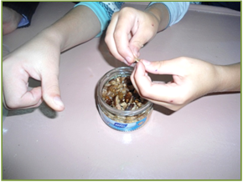

Фото. Измельчение гриба. Личный архив . Сентябрь 2015г.

Приложение 6

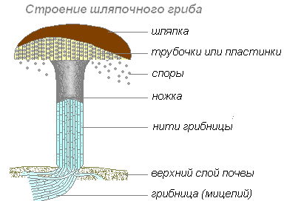

Рис. 1 подберезовика обыкновенного (Интернет-ресурс)

Приложение 7

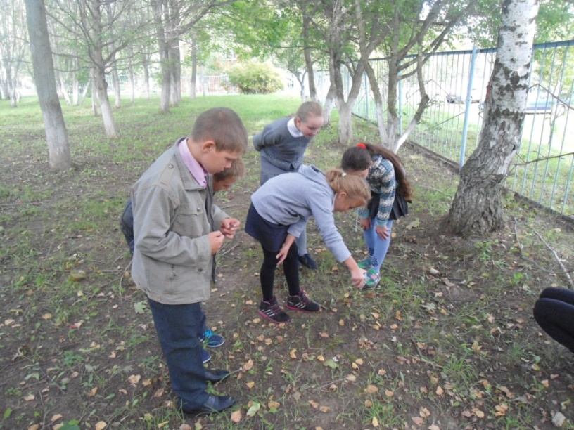

Фото. Внесение вытяжки на участок №1. Личный архив. Сентябрь 2015г.

Приложение 8

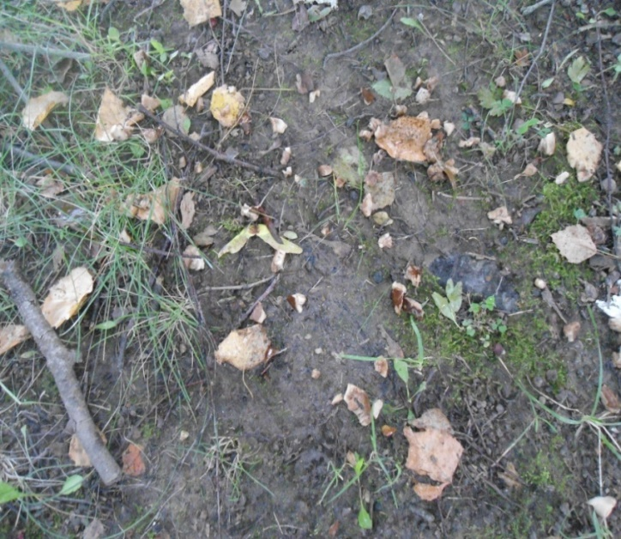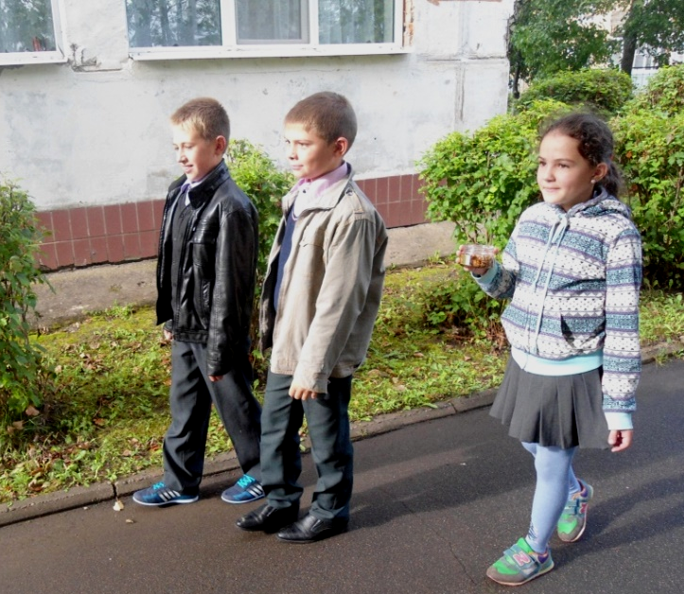
Фото. Внесение вытяжки на участок №2. Личный архив. Сентябрь 2015г.

Приложение 9
Интервью проводили Сыричко Р. и Вальков И.
Вопросы:
1. Когда вы впервые обнаружили грибы на территории школы?
2. Где точно вы обнаружили грибы?
3. Какие виды грибов вы обнаружили?
4. Примерно сколько грибов вы собирали за 1 раз?
5. На протяжении скольких лет появлялись грибы?
6. Вы знали, что данные грибы находились на экспериментальных участках группы «Юнэк»?

Интервью Матвея Лавриенко учащегося 7 класса МОУ «Большегрызловская СОШ» сентябрь 2015г.
« Я находил подберезовики еще в позапрошлом году (2013г) неподалеку от старой березы растущей в южной части пришкольной территории. Число грибов разное ,от одного до трех. Грибы встречались каждый год, их ходил искать 2 раза в неделю. О том что это опытный участок не знал…»

Интервью Захаровой Зинаиды Егоровны сторожа МОУ «Большегрызловская СОШ» сентябрь 2015г.
« Сколько в школе работаю, столько и собираю, примерно с августа 2012г . За школой, на территории, встречаются сыроежки, свинушки, подберезовики, За раз летом можно найти от 4 до 10 грибов – на жаркое. Как только в свою смену обхожу территорию, т.е. каждые 2 дня в течении всего времени с августа2012-до этих пор. Нет не знала, я же вечером обхожу…»

Приложение 10

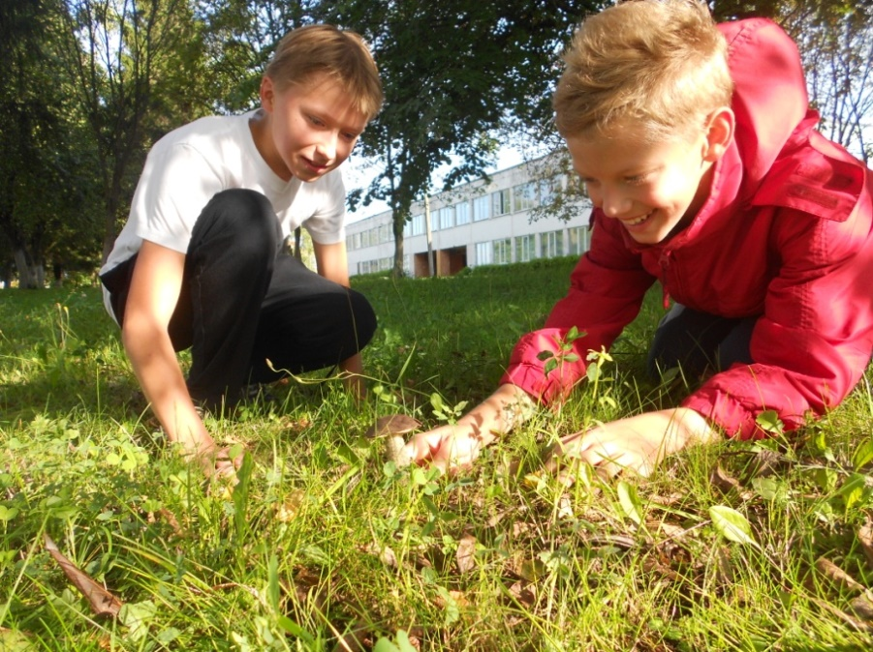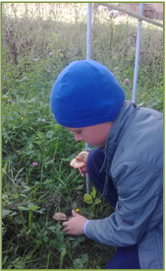

Фото. Сбор плодовых тел подберезовиков. Личный архив. Сентябрь 2015г.

